**Keulen**

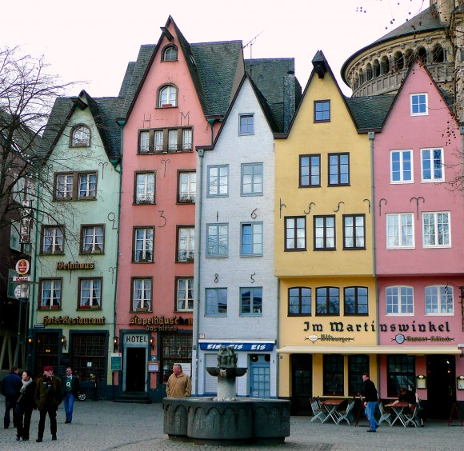

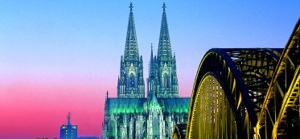

*Fabiënne van Rij*

*B3J*

*Inhoudsopgave.*

Inhoudsopgave. Blz. 2

Inleiding. Blz. 3

Over de stad Keulen. Blz. 4

Toerisme in Keulen. Blz. 5

Overnachting en het weer in Keulen. Blz. 6

Nawoord. Blz. 7

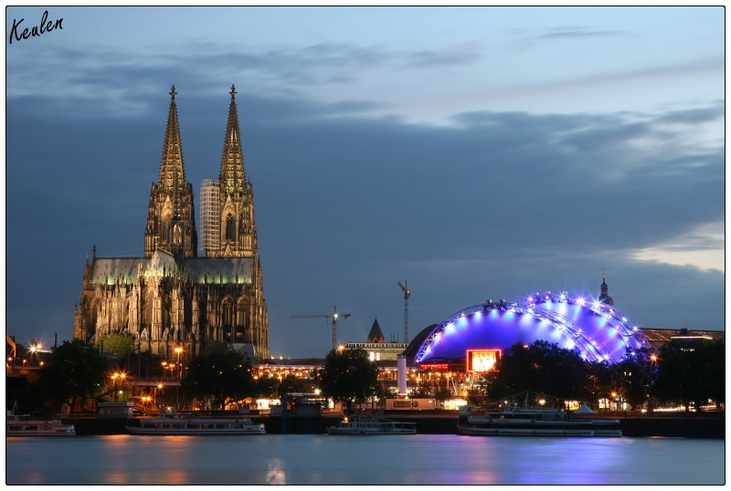

*Inleiding.*

Dit werkstuk gaat over Keulen, ik heb deze stad gekozen omdat het een grote en toeristische stad is en dus veel over te vinden! En omdat mijn zus er een keer is geweest weet ik er al wat meer over.

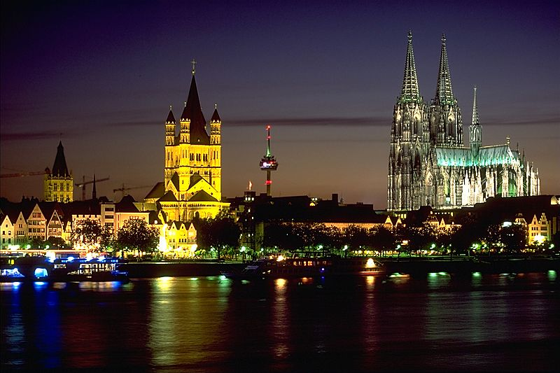

De stad Keulen.

*Over de stad Keulen.*

*Inwoners:*

Keulen heeft ongeveer 1.007.119 inwoners, meer dan een miljoen! En is daarom de vierde grootste stad van Duitsland.

*Werken in Keulen:*

Het belangrijkste werk en daarom ook het meest voorkomend is in de levensmiddelenindustrie, de auto-industrie, de chemische industrie en de media. Natuurlijk is er heel veel toerisme dus daar kan je ook veel werk in vinden. Er zijn ook vele festivals waardoor er daar ook veel werk in te vinden is. En de grote kerstmarkten bieden ook veel werkgelegenheid.

*Ligging van Keulen:*

Keulen is een stadsdistrict en een metropool in Duitsland. Het ligt in de deelstaat Noordrijn-Westfalen, dat ligt aan de rivier de Rijn, dicht bij Bonn, Neus en Düsseldorf. Het ligt in het westen en daarom dicht bij Nederland. De snelste route met de auto vanaf Zoetermeer naar Keulen is 271,5 km

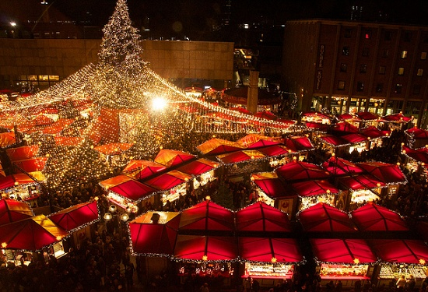

*Toerisme in Keulen.*

*Bezienswaardigheden:*

* De Dom: In Keulen staat de grootste kathedraal van Duitsland en een van de grotere in heel Europa, dat is de Dom. Hij is 157m hoog en is helemaal zwart omdat hij nooit wordt schoongemaakt, vanaf de Dom heb je een heel mooi uitzicht over de stad.
* Parfumhuis 4711: Dit is de bekendste winkel in Keulen waar je eau de cologne kan kopen, het betekend water uit Keulen. Keulen stad bekend als de stad van de geuren en daar staat ook wereldwijd de oudste parfumfabriek wat tegenwoordig een museum is.
* Schokoladenmuseum: het chocolade museum staat een stuk buiten het centrum van de stad, je krijgt er rondleiding over de geschiedenis van chocola en je mag chocolade proeven! Het was het eerste chocolade museum en is geopend in 1993.

*Sportieve activiteiten:*

* Wandelsightseeing-toer: Er zijn vele wandel of bus toeren door de stad heen, zo kan je met een grote groep en een reisleider de stad verkennen en een wandel dag houden!
* Sportfaciliteiten/Stadion [Kölnarena - Lanxess Arena](http://www.trivago.nl/keulen-15481/sportfaciliteitenstadion/koelnarena---lanxess-arena-32759): Het is de grootste indoor arena van Duitsland en worden veel wedstrijden gehouden zoals IJshockey, handbal en basketbal. Als je van sport houdt kan je hierheen.

*Menu-tips:*

* Kölsch Kaviar (bloedworst met uien): een traditioneel gerecht uit Keulen, dat kan je eten in echte traditionele restaurant zoals: Brauhaus Sunner in Walfisch, straat: Salzgasse 13. De prijs was niet te vinden.
* Kölschbier: hier staat Keulen om bekend het is hun eigen bier, je kunt het drinken in vele Keulse bierhuizen. Bekende merken zijn Reissdorf, Früh, Sion en Mühlen.

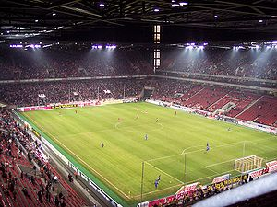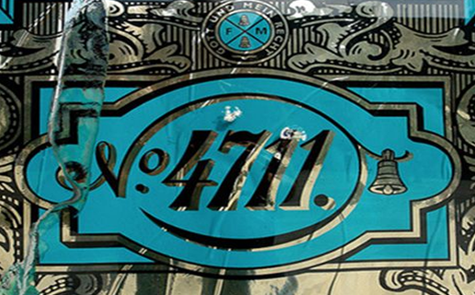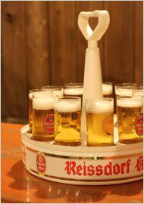

*Overnachting en het weer in Keulen.*

*Hotels:*

* **De duurste**: Dorint am Heumarkt Koeln (5 sterren). Adres: Pipinstr. 1, Altstadt, 50667 Keulen. De duurste overnachting is in de presidentiële suite en kost 1250 euro per nacht! Het is alleen inclusief ontbijt. Verder geen prijzen bekent over de lunch en avondeten. Het is een grote suite met vijf kamers en twee dakterrassen.

Kamerfaciliteiten: Zithoek, Open haard, Communicerende kamer(s) beschikbaar, Bank, Tegels/Marmeren vloer, Kledingkast, Bubbelbad, Slippers, Extra toilet, Bidet, Radio, Satelliet-TV, LCD-/Plasma-/Flatscreen-TV, Eetgedeelte, Wekservice, Patio, Uitzicht, Kluisje, Airconditioning, Strijkijzer, Bureau, Strijkvoorzieningen, Verwarming, Vloerbedekking, Douche, Bad, Haardroger, Badjas, Toiletartikelen, WC, Badkamer, Bad of douche, Betaal-TV, Telefoon, Video, Kabel-TV, Koffie-/theevoorzieningen, Minibar

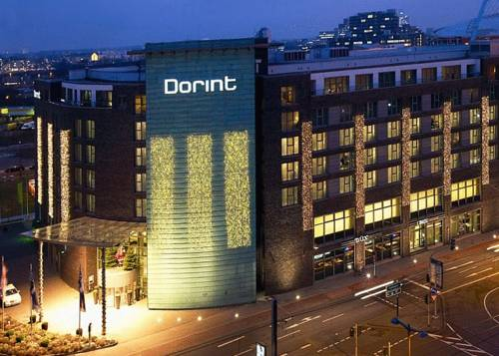

* **Goedkoopste**: Hotel Einig. Adres: Johannisstr. 71, Altstadt, 50668 Keulen. De goedkoopste overnachting is een eenpersoonskamer en kost 37 euro per nacht.

Er is verwarming, een douche, een TV en een gedeeld toilet dat op de gang staat. Er staat niet bij of je er ontbijt etc. bij krijgt.

*Het weer:*

* Winter: de gemiddelde maximum temperatuur is tussen de 5 en 9 graden, de minimum temperatuur is net boven 0 graden. En rond de 60/70 mm neerslag elke maand, maar rond februari wordt dat minder.
* Zomer: de gemiddelde maximum temperatuur is tussen de 19 en 24 graden, de minimum temperatuur is tussen de 7 en 13 graden. Er is meer neerslag dan in de winter in de maand juli wel 87,6 mm regen.

*Nawoord.*

Ik vond het niet heel moeilijk om dit werkstuk maken, want gelukkig hoefde het niet in het Duits! Het lastigste was om het duurste hotel in Keulen te vinden, daar ben ik lang mee bezig geweest. De rest was heel snel te vinden. Ik ben er een paar dagen mee bezig geweest en vond het leuk om te doen.

